*7. Имеется 3 файла:*

*Перечень пушных зверьков на звероферме*

*Возраст зверьков*

*Вес зверьков*

*Примечание:. Каждому пушному зверьку в возрасте от 2х до 3-х месяцев полагается дополнительный стакан молока (0,2л) в день, если его вес меньше 3 кг.*

*Вывести в отдельный файл*

*Список зверьков, которым полагается дополнительный стакан молока*

*Возраст*

*Вес*

*Указать дату, время, Путь к файлу.*

*Вычислить и вывести:*

*Суммарный вес зверьков в возрасте до 3-х месяцев.*

*Сколько дополнительно требуется молока на звероферме*

Изм.

Лист

№ докум.

Подпись

Дата

Лист

1

ЛР 16 09.02.02

Разраб.

Табота А. Е..

Провер.

Ножичковская

Лит.

Листов

3

ПФ ПГУПС ВТ-523, 526

Код программы:

using System;

using System.Collections.Generic;

using System.ComponentModel;

using System.Data;

using System.Drawing;

using System.Linq;

using System.Text;

using System.Threading.Tasks;

using System.Windows.Forms;

using System.IO;

namespace Program16

{

public partial class Form1 : Form

{

string[] spisok = new string[10];

string[] vozrast = new string[10];

string[] ves = new string[10];

string[] list = new string[10];

string filename;

int i, j, k, vt, vd, m, u;

public Form1()

{

InitializeComponent();

}

private void открытьToolStripMenuItem_Click(object sender, EventArgs e)

{

if (openFileDialog1.ShowDialog() == DialogResult.OK) ;

{

filename = openFileDialog1.FileName;

StreamReader f1 = new StreamReader(openFileDialog1.OpenFile() as FileStream, System.Text.Encoding.Default);

spisok = File.ReadAllLines(filename, Encoding.Default);

listBox1.Items.Clear();

for (int i = 0; i < spisok.Length; i++)

listBox1.Items.Add(spisok[i]);

f1.Close();

openFileDialog1.Dispose();

textBox4.Text = Convert.ToString(spisok.Length);

}

if (openFileDialog1.ShowDialog() == DialogResult.OK) ;

{

filename = openFileDialog1.FileName;

StreamReader f2 = new StreamReader(openFileDialog1.OpenFile() as FileStream, System.Text.Encoding.Default);

vozrast = File.ReadAllLines(filename, Encoding.Default);

listBox2.Items.Clear();

for (int i = 0; i < vozrast.Length; i++)

Изм.

Лист

№ докум.

Подпись

Дата

Лист

2

ЛР 16 09.02.02

listBox2.Items.Add(vozrast[i]);

f2.Close();

openFileDialog1.Dispose();

textBox4.Text = Convert.ToString(vozrast.Length);

}

if (openFileDialog1.ShowDialog() == DialogResult.OK) ;

{

filename = openFileDialog1.FileName;

StreamReader f3 = new StreamReader(openFileDialog1.OpenFile() as FileStream, System.Text.Encoding.Default);

ves = File.ReadAllLines(filename, Encoding.Default);

listBox3.Items.Clear();

for (int i = 0; i < ves.Length; i++)

listBox3.Items.Add(ves[i]);

f3.Close();

openFileDialog1.Dispose();

textBox4.Text = Convert.ToString(ves.Length);

}

}

private void вывестиВПолеСоСпискомToolStripMenuItem_Click(object sender, EventArgs e)

{

StreamReader f1 = new StreamReader(openFileDialog1.OpenFile() as FileStream, System.Text.Encoding.Default);

StreamReader f2 = new StreamReader(openFileDialog1.OpenFile() as FileStream, System.Text.Encoding.Default);

StreamReader f3 = new StreamReader(openFileDialog1.OpenFile() as FileStream, System.Text.Encoding.Default);

k = Convert.ToInt32(textBox4.Text);

m = Convert.ToInt32(textBox3.Text);

vd = Convert.ToInt32(textBox2.Text);

vt = Convert.ToInt32(textBox1.Text);

j = 0;

for (int i = 0; i < k; i++)

{

if ((Convert.ToInt32(ves[i]) < m) && (Convert.ToInt32(vozrast[i]) >= vt) && (Convert.ToInt32(vozrast[i]) <= vd))

{

j++;

list[j] = spisok[i] + " " + vozrast[i] + " " + ves[i];

listBox4.Items.Add(list[j]);

}

}

}

private void СуммарныйВесToolStripMenuItem_Click(object sender, EventArgs e)

{

int sum;

sum = 0;

for (int i = 0; i < k; i++)

{

if ((Convert.ToInt32(ves[i]) < m) && (Convert.ToInt32(vozrast[i]) >= vt) && (Convert.ToInt32(vozrast[i]) <= vd))

{

sum = sum + Convert.ToInt32(ves[i]);

}

}

textBox5.Text = Convert.ToString(sum);

}

private void датаToolStripMenuItem_Click(object sender, EventArgs e)

{

string List;

List = " ";

for (int i = 0; i <= j; i++)

{

List = List + List[i] + Environment.NewLine;

}

saveFileDialog1.Filter = "Текстовые файлы (*.txt)|*.txt";

saveFileDialog1.ShowDialog();

if ((saveFileDialog1.FileName != ""))

{

StreamWriter f = new StreamWriter(saveFileDialog1.OpenFile() as FileStream, Encoding.Default);

f.WriteLine("Дата:{0}", DateTime.Now.ToLongDateString());

f.Write("Время:{0}", DateTime.Now.ToLongTimeString());

f.WriteLine(List);

f.Close();

}

textBox6.Text = saveFileDialog1.FileName;

}

private void дбавкаToolStripMenuItem_Click(object sender, EventArgs e)

Изм.

Лист

№ докум.

Подпись

Дата

Лист

3

ЛР 16 09.02.02

{

double dov;

dov = 0;

for (int i = 0; i < k; i++)

{

if ((Convert.ToInt32(ves[i]) < m) && (Convert.ToInt32(vozrast[i]) >= vt) && (Convert.ToInt32(vozrast[i]) <= vd))

{

dov = dov + 0.2;

}

}

textBox7.Text = Convert.ToString(dov);

}

private void выходToolStripMenuItem_Click(object sender, EventArgs e)

{

Close();

}

}

}

Выполнение: 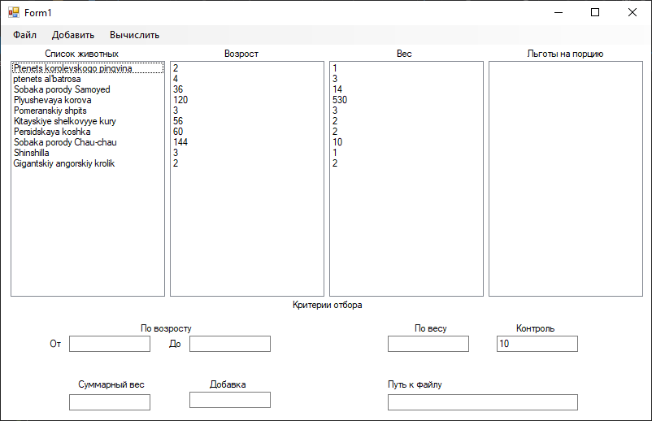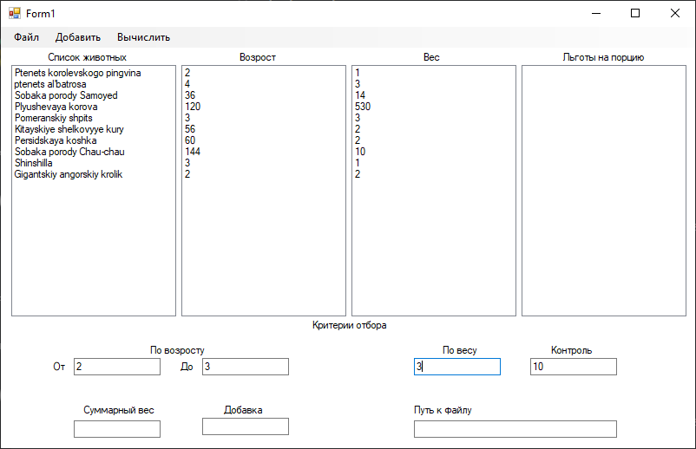

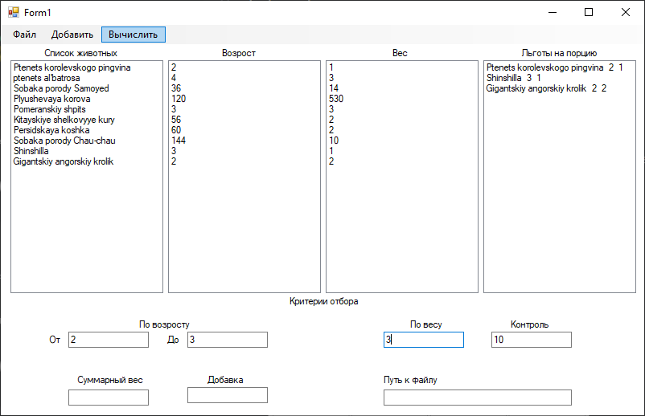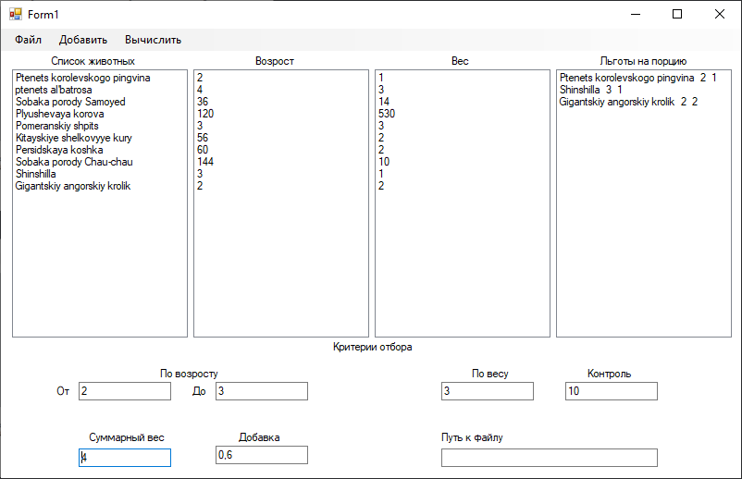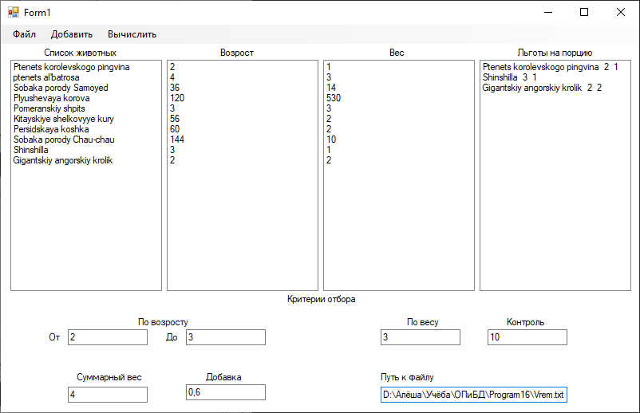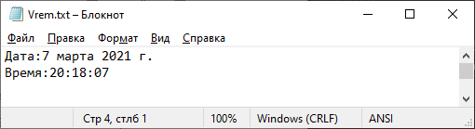

Изм.

Лист

№ докум.

Подпись

Дата

Лист

4

ЛР 16 09.02.02

Вывод: программа работает.

Изм.

Лист

№ докум.

Подпись

Дата

Лист

5

ЛР 16 09.02.02